北区家属院常见故障解决办法

一、说明与报修电话。
请先依照北区家属院上网设置说明确认本机IP地址为自动获取IP地址。
请下载此说明并保存在电脑中，如有故障，可以先参照本说明中的方法，自行尝试是否能解决网络故障。如果依然解决不了，请在上班时间致电信息管理中心南校区办公室68252207。
二、30#、31#、32#及其他使用路由器的用户网络故障排除方法。
1、30#、31#、32#用户因路由器安置在多媒体盒中7*24小时工作，容易产生静电或因散热不好导致路由器死机，造成上不了网等现象，因此建议用户每周至少打开多媒体盒，把路由器断电10分钟以上，以确保路由器正常工作。路由器电源如下图（一）所示
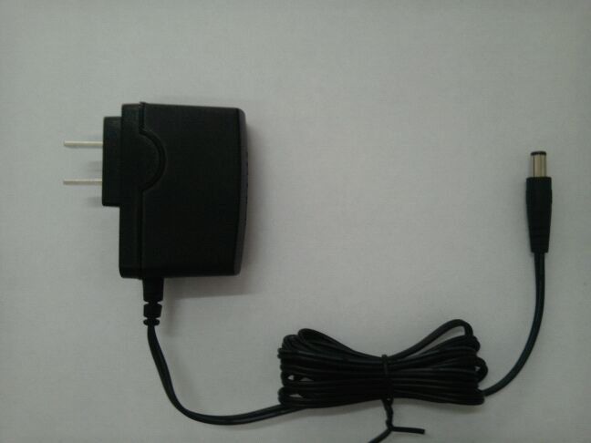
图（一）
2、网络故障排除方法。
（1）、本地连接断开，故障现象如下图（二）所示
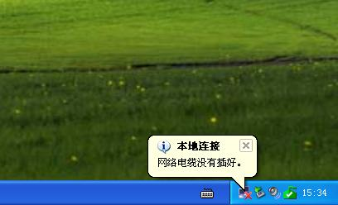
出现此现象有以下两种情况，一是网线的问题，网线与计算机接触不良或者网线与路由器接触不良均会出现此种状况，此时可检查有墙上的网线接口和计算机上的网线接口是否接好，反复拔插几次，如果不行可换一根别的正常使用的网线看看是否是网线的问题；二是路由器断电，此时可打开多媒体盒子，拿出路由器，看看路由器上的指示灯是否正常闪亮。如果指示灯不亮，则说明是路由器断电造成的，可由用户自行判定电源故障。

（2）获取不到IP地址，此时上图（一）中网络连接处会显示一个黄色的感叹号，这种情况一般是由路由器故障造成的，另外一些杀毒软件的网络监控协议也会导致此类问题。此时可将路由器电源断开，等待5~10分钟后重新插上接通电源即可，如果不行，可再试一次同时将电脑重启一下即可。

（3）可以获取到IP地址，但是无法访问所有网站，
解决办法：此种状况有两种可能：一、路由器死机，可通过重启路由器之后即可上网；如果重启路由器之后还是不能上网的话可以在工作时间致电68252207，在维护人员指导下进行排除。
（4）杀毒软件等所致不能上网
解决办法：国内部分杀毒软件有网络监控功能，比如瑞星，360杀毒等杀毒软件，会以保护用户网络安全的名义在本地连接属性中添加网络监控协议，但这种协议经常会导致用户无法上网。此时可在 网上邻居—>属性—>本地连接—>属性 对话框中仅保留Microsoft网络客户端、Microsoft网络的文件和打印机共享、QoS数据包计划程序、Internet协议(TCP/IP)这4个网络协议，并把其他网络协议前面的对号去掉，并重启电脑即可。本地连接属性中的网络协议如下图所示：
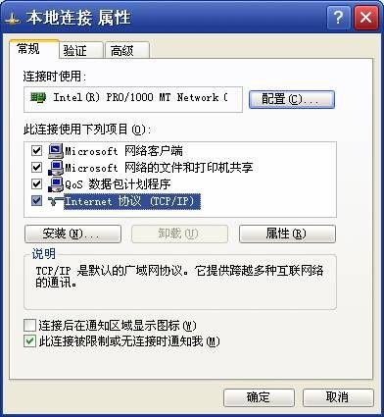
网络协议仅保留途中的4个协议即可。
（5）在路由器上直接接无线路由导致不能上网
解决办法：因路由器DHCP及无限路由器DHCP相互冲突，导致不能上网，用户可去除无限路由，或者关闭无线路由DHCP功能，并将网线连接只无线路由的LAN口，一定不能连接到无线路由的WAN口。因此，不建议用户在有线路由器下挂无线路由器。
（6）使用宽带连接登录的用户，如有提示IP地址冲突，但不影响正常上网，可不予理会，如过不能上网，可及时联系管理员。
（7）直接使用宽带连接拨号上网无法认证。请联系管理员协助修复！

